Brioches de Chrys
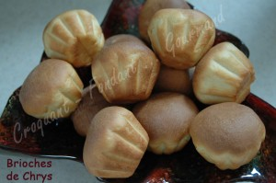 Pour 12 briochettes
- 165 g de lait
- 1 jaune d'œuf
- 330 g de farine T55
- 2,5 càc de levure sèche de boulanger
- 70 g de beurre
- 50 g de sucre
2 plaques en silicone de 6 empreintes briochettes
Préchauffage du four à 180°C (chaleur tournante)
Mettre dans la cuve de la MAP, le lait tiède et l'œuf.
Couvrir de farine dans laquelle on cache la levure.
Ajouter le beurre en parcelles et saupoudrer de sucre.
Lancer le programme "pâte".
À la fin du programme, sortir le pâton sur le plan de travail fariné et le dégazer.
Partager en 12 portions (environ 52 g) et les rouler en boules.
Déposer une boule dans chaque empreinte.
Laisser lever jusqu'à ce que la pâte double de volume.
Enfourner pour 15 minutes.
Démouler et laisser refroidir les brioches sur une grille.

